Planeación:
Primaria (N6)
Sexto de Primaria.

Diciembre 01/12 – 05/12

Ética, Naturaleza y Sociedades
Sexto de primaria (N6)
Libro 2

Objetivo del mes:

*** PREGUNTA GENERADORA: ¿Cómo podemos prevenir la violencia de género?

Lección 27: Combatiendo la violencia de género

Objetivo: Que los estudiantes comprendan qué son los estereotipos de género, cómo afectan a las personas y qué acciones pueden realizar para promover la igualdad y prevenir la violencia de género en su entorno.

Concepto significativo:
Estereotipos de género: Son opiniones o prejuicios generalizados sobre los atributos o las características que, según la sociedad, deberían tener los hombres y las mujeres respecto a sus roles y actividades.
Igualdad de género: Garantizar que todas las personas, sin importar su género, tengan las mismas oportunidades, derechos y trato digno.
Violencia de género: Agresiones o acciones que dañan física, emocional o psicológicamente a una persona debido a su género.

Actividad:
- Lápiz Lector.
- Realizar los ejercicios de libro 2, C4 p.p. 50 y 51

Sexto de primaria (N6)
Objetivo del mes:
a) Fecha de publicación: Martes 02 de diciembre | c) Fecha de entrega: Jueves 04 de diciembre.
b) Descripción: TAREA. Promoviendo la igualdad y previniendo la violencia de género
- Elabora un cartel o infografía que explique qué son los estereotipos de género, cómo pueden relacionarse con la violencia de género y qué acciones pueden realizarse para promover la igualdad y el respeto en tu comunidad o escuela.

Videos para ver:

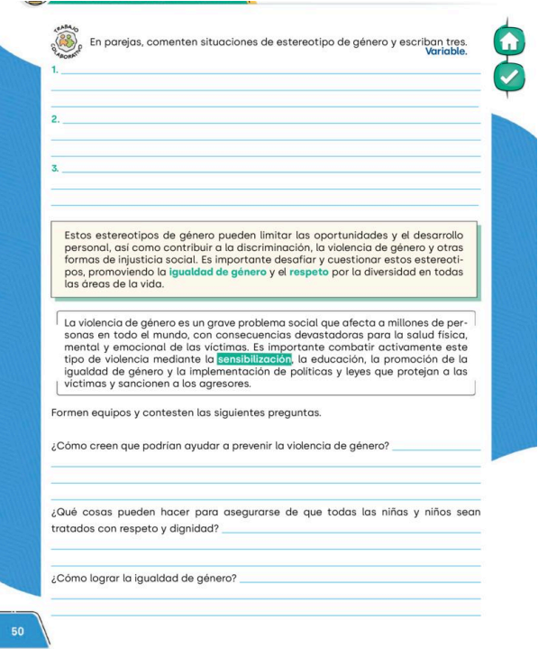


Objetivo del mes:

Lección 38: Los derechos de autor pt.1

Objetivo: Que los estudiantes reconozcan qué es una obra artística o literaria, identifiquen diferentes ramas del arte y comprendan la importancia de respetar los derechos de autor al usar o compartir creaciones.

Concepto significativo:
Derechos de autor: Una obra es una creación intelectual, artística o literaria que es el resultado del esfuerzo creativo de una persona. Puede abarcar una amplia gama de formas de expresión, como escritos, música, pinturas, esculturas, películas, fotografías, obras de teatro, entre otras.

Actividad:
- Lápiz Lector.
- Realizar los ejercicios de libro 2, C5 p.p. 28 y 29

Sexto de primaria (N6)
Objetivo del mes:
a) Fecha de publicación: Juves 04 de diciembre | c) Fecha de entrega: Viernes 05 de diciembre.
b) Descripción: TAREA. Conociendo las obras artísticas y los derechos de autor
- Investiga dos obras artísticas o literarias creadas por mexicanos (pintura, música, danza, literatura, arquitectura, fotografía, etc.)
- En una hoja incluye:
- Nombre de la obra
- Autor o creador
- Qué es lo que más te gusta de la obra
- Cómo te hace sentir

Videos para ver:

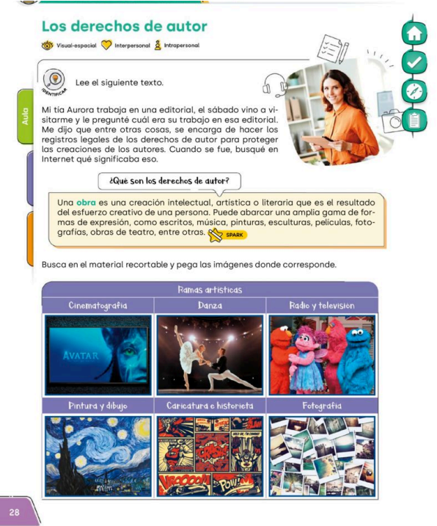
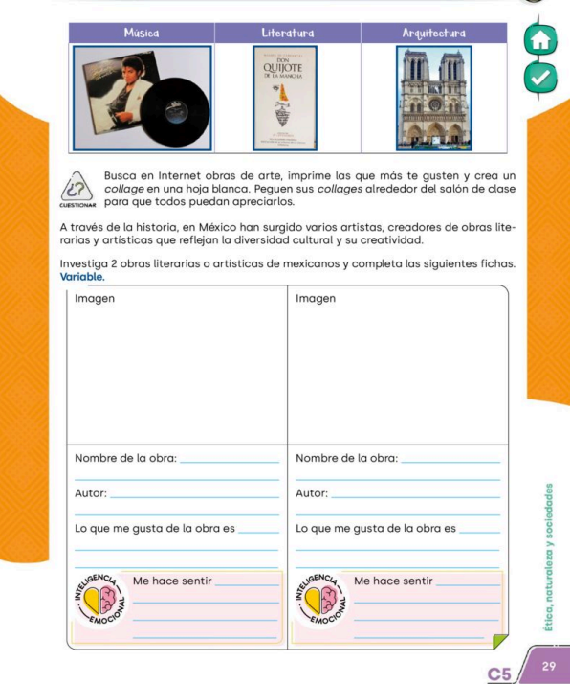

Objetivo del mes:

Lección 38: Los derechos de autor pt. 2

Objetivo: Que los estudiantes comprendan la importancia de las leyes para la convivencia social, reconozcan la diferencia entre derechos y responsabilidades y entiendan por qué es necesario respetar el derecho de autor y evitar la piratería.

Concepto significativo:
Piratería: En el contexto de los derechos de autor y la propiedad intelectual, se refiere a la reproducción, distribución o uso no autorizado de obras protegidas por derechos de autor. Esto puede incluir películas, música, software, libros, videojuegos y otro tipo de contenidos creativos.

Actividad:
- Lápiz Lector.
- Realizar los ejercicios de libro 2, C5 p.p. 30 y 31

Sexto de primaria (N6)
Objetivo del mes:
a) Fecha de publicación: Juves 04 de diciembre | c) Fecha de entrega: Viernes 05 de diciembre.
b) Descripción: TAREA. Derechos, leyes y respeto a las creaciones
- Escribe dos reglas que sigues en tu familia y dos en tu escuela, explicando por qué son importantes.
- Analiza qué es la piratería, da ejemplos de productos pirata que hayas visto.

Videos para ver:

